分层限时跟踪练(二十九)
(限时40分钟)
一、单项选择题
1.如图9413所示，一刚性矩形铜制线圈从高处自由下落，进入一水平的匀强磁场区域，然后穿出磁场区域，则( )
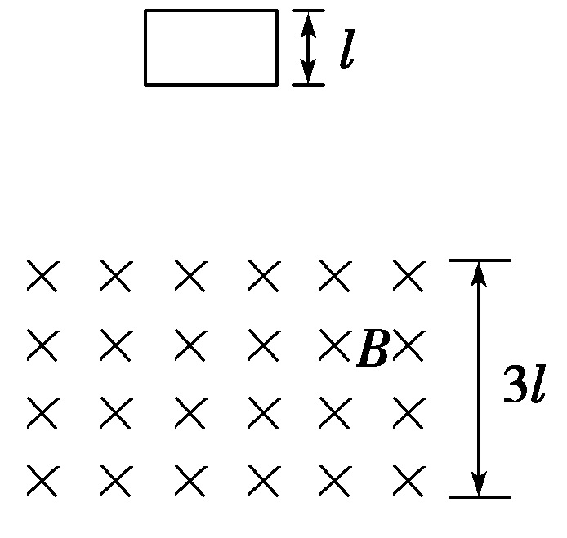
图9413
A．若线圈进入磁场过程是匀速运动，则离开磁场过程一定是匀速运动
B．若线圈进入磁场过程是加速运动，则离开磁场过程一定是加速运动
C．若线圈进入磁场过程是减速运动，则离开磁场过程一定是加速运动
D．若线圈进入磁场过程是减速运动，则离开磁场过程一定是减速运动
【解析】 线圈从高处自由下落，以一定的速度进入磁场，会受到重力和安培力．线圈全部进入磁场后只受重力，在磁场内部会做一段加速运动．若线圈进入磁场过程是匀速运动，说明重力等于安培力，离开磁场时安培力大于重力，就会做减速运动，故选项A错误．若线圈进入磁场过程是加速运动，说明重力大于安培力，离开磁场时安培力变大，安培力与重力大小关系无法确定，故选项B错误．若线圈进入磁场过程是减速运动．说明重力小于安培力，离开磁场时安培力变大，安培力仍然大于重力，所以也是减速运动，故选项C错误，D正确，
【答案】 D
2．如图9414所示，电阻不计的平行金属导轨固定在一绝缘斜面上，两相同的金属导体棒a、b垂直于导轨静止放置，且与导轨接触良好，匀强磁场垂直穿过导轨平面．现用一平行于导轨的恒力F作用在a的中点，使其向上加速运动．若b始终保持静止，则它所受摩擦力可能( )
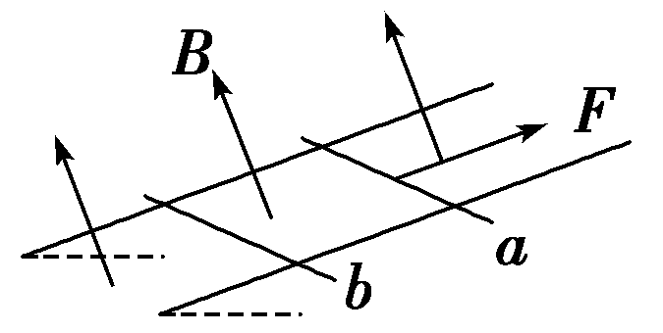
图9414
A．变为0 B．一直增大
C．等于F D．先增大再减小
【解析】 a在恒力F作用下加速运动，闭合回路中产生感应电流，b受到安培力方向应沿斜面向上，且逐渐增大．由力平衡可知，b受到的摩擦力先沿斜面向上逐渐减小到零，然后沿斜面向下逐渐增大，且最大值F_{fm}＝F_{安}－mgsin θ，而F_{安}<F，故F_{fm}<F，所以选项A正确，B、C、D错误．
【答案】 A
3．如图9415所示，一矩形线框以竖直向上的初速度进入只有一条水平边界的匀强磁场，磁场方向垂直纸面向里，进入磁场后上升一段高度又落下离开磁场，运动中线框只受重力和磁场力，线框在向上、向下经过图中1、2位置时的速率按时间顺序依次为v₁、v₂、v₃和v₄，则可以确定( )
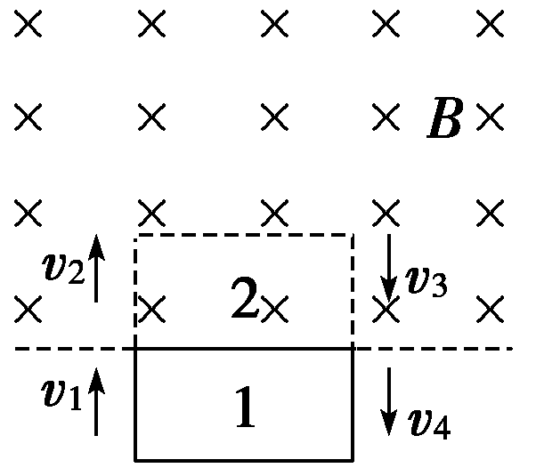
图9415
A．v₁<v₂ B．v₂<v₃
C．v₃<v₄ D．v₄<v₁
【解析】 线框从位置1上升到达位置2的过程中，重力和安培力对线框均做负功，所以其动能减小，v₁>v₂，A项错误；线框从位置2上升最后再回到位置2的过程中，线框中无感应电流，不受安培力的作用，线框只在重力作用下运动，所以机械能守恒，v₂＝v₃，B项错误；线框从位置2下落到位置1的过程中，线框中有感应电流，安培力对线框做负功，重力对其做正功，但不知合外力做功的正负，故无法确定动能的增减，所以C项错误；线框从位置1上升，然后再回到位置1的过程中，线框的一部分机械能转化成线框的电能，所以线框的机械能减小，所以v₄<v₁，D项正确．
【答案】 D
4．如图9416甲所示，将一闭合的导体环放在一磁场中，磁场随时间的变化规律如图乙所示，假设垂直纸面向里的磁场方向为正，其中a、b两点是导体环上的两点，且间距远小于导体环的半径．则在2～3 s的时间内( )
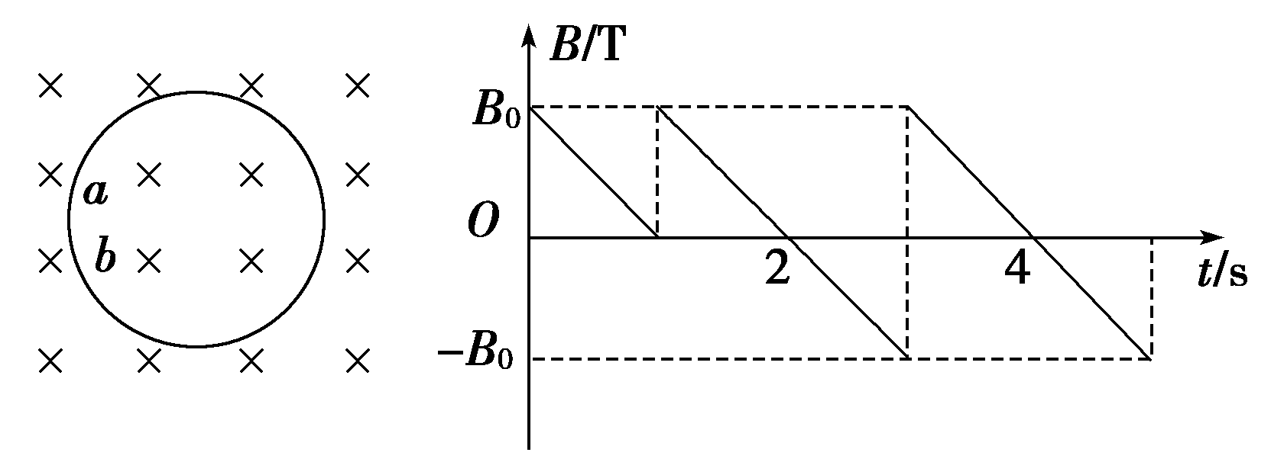
甲 乙
图9416
A．导体环中有逆时针方向的感应电流且正在均匀增大
B．导体环中有逆时针方向的感应电流且大小恒定
C．ab段所受安培力的方向指向圆心且大小不变
D．ab段所受安培力的方向指向圆心且均匀增大
【解析】 根据法拉第电磁感应定律E＝＝，又由闭合电路欧姆定律有I＝，解得I＝，因此可知感应电流恒定，根据楞次定律，感应电流沿顺时针方向，A、B错误；由电流恒定，磁感应强度均匀增大，所以ab段所受安培力均匀增大，根据左手定则可知，安培力指向圆心，C错误，D正确．
【答案】 D
5．(2016·佛山检测)如图9417所示，间距为L、电阻不计的足够长平行光滑金属导轨水平放置，导轨左端用一阻值为R的电阻连接，导轨上横跨一根质量为m、电阻也为R的金属棒，金属棒与导轨接触良好．整个装置处于竖直向上、磁感应强度为B的匀强磁场中．现使金属棒以初速度v₀沿导轨向右运动，若金属棒在整个运动过程中通过的电荷量为q.下列说法正确的是( )
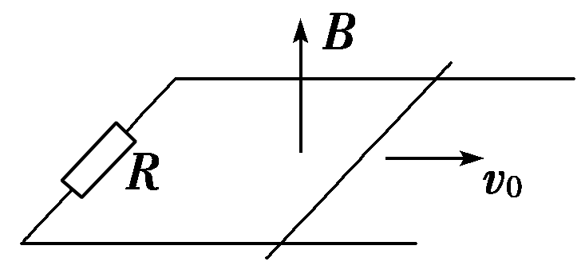
图9417
A．金属棒在导轨上做匀减速运动
B．整个过程中金属棒克服安培力做的功为mv
C．整个过程中金属棒在导轨上发生的位移为
D．整个过程中电阻R上产生的电热为mv
【解析】 因为金属棒运动过程中所受的安培力F＝，随着v的减小而减小，所以金属棒做加速度减小的减速运动，A项错误；由动能定理－W_{安}＝0－mv，所以克服安培力做功为mv，B项正确；由q＝＝解得发生的位移s＝，C项错误；整个过程中电阻R上产生的电热为总热量的一半，所以Q_{R}＝mv，D项错误．
【答案】 B
二、多项选择题
6．如图9418所示，足够长的U形光滑金属导轨平面与水平面成θ角(0<θ<90°)，其中MN与PQ平行且间距为L，导轨平面与磁感应强度为B的匀强磁场垂直，导轨电阻不计．金属棒ab由静止开始沿导轨下滑，并与两导轨始终保持垂直且良好接触，ab棒接入电路的电阻为R，当流过ab棒某一横截面的电荷量为q时，棒的速度大小为v，则金属棒ab在这一过程中( )
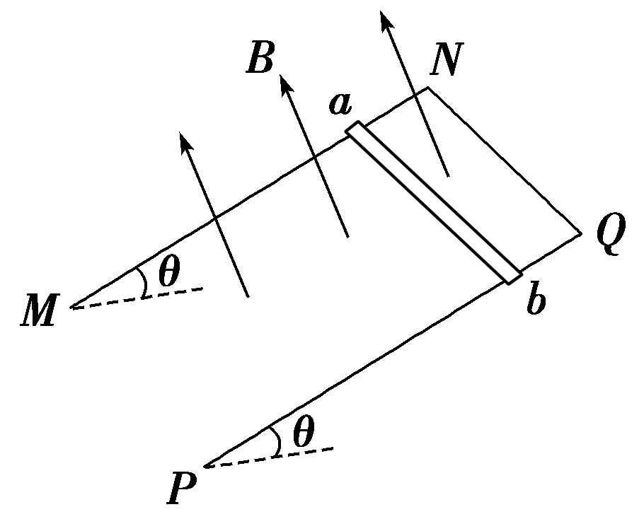
图9418
A．加速度大小为
B．下滑位移大小为
C．产生的电热为qBLv
D．受到的最大安培力大小为
【解析】 金属棒ab开始做加速度逐渐减小的变加速运动，不是匀变速直线运动，加速度大小不能按v²＝2aL求解，A项错误；由电荷量计算公式q＝IΔt，I＝，E＝，联立得q＝＝，下滑的位移大小为，B项正确；产生的电热Q＝I²Rt＝qIR，这里的I比棒的速度为v时的电流小，故这一过程的电热小于qBLv，C项错误；金属棒ab做加速运动，或先做加速运动，后做匀速运动，速度为v时产生的感应电流最大，受到的安培力最大，最大安培力大小为，D项正确．
【答案】 BD
7．(2015·南充模拟)如图9419所示，MN和PQ是电阻不计的平行金属导轨，其间距为L，导轨弯曲部分光滑，平直部分粗糙，右端接一个阻值为R的定值电阻．平直部分导轨左边区域有宽度为d、方向竖直向上、磁感应强度大小为B的匀强磁场．质量为m、电阻也为R的金属棒从高为h处静止释放，到达磁场右边界处恰好停止．已知金属棒与平直部分导轨间的动摩擦因数为μ，金属棒与导轨间接触良好，则金属棒穿过磁场区域的过程中(重力加速度为g)( )
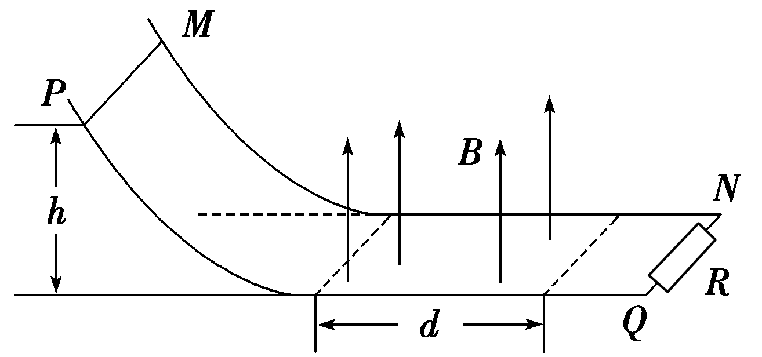
图9419
A．流过金属棒的最大电流为
B．通过金属棒的电荷量为
C．克服安培力所做的功为mgh
D．金属棒产生的电热为mg(h－μd)
【解析】 金属棒下滑过程中机械能守恒，有mgh＝mv²，金属棒到达水平面时的速度v＝，金属棒到达水平面后做减速运动，刚到达水平面时的速度最大，故最大感应电流I＝＝，A项正确；通过金属棒的电荷量为q＝＝，B项错误；对全过程应用动能定理mgh－W_{安}－μmgd＝0，解得W_{安}＝mgh－μmgd，C项错误；金属棒产生的电热Q_{R}＝Q＝W_{安}＝mg(h－μd)，D项正确．
【答案】 AD
8．如图9420所示，在水平桌面上放置两条相距l的平行光滑导轨ab与cd，阻值为R的电阻与导轨的a、c端相连．质量为m、电阻为不计的导体棒垂直于导轨放置并可沿导轨自由滑动．整个装置放于匀强磁场中，磁场的方向竖直向上，磁感应强度的大小为B.导体棒的中点系一个不可伸长的轻绳，绳绕过固定在桌边的光滑轻滑轮后，与一个质量也为m的物块相连，绳处于拉直状态．现若从静止开始释放物块，用h表示物块下落的高度(物块不会触地)，g表示重力加速度，其他电阻不计，则( )
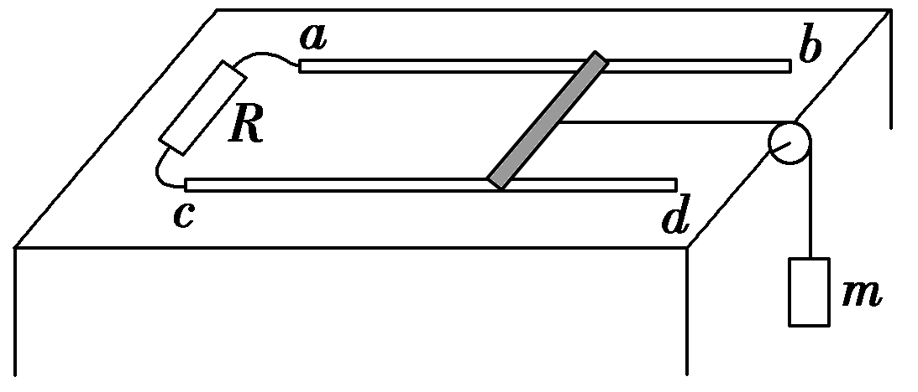
图9420
A．电阻R中的感应电流方向由a到c
B．物块下落的最大加速度为g
C．若h足够大，物块下落的最大速度为
D．通过电阻R的电荷量为
【解析】 题中导体棒向右运动切割磁感线，由右手定则可得回路中产生顺时针方向的感应电流，则电阻R中的电流方向由c到a，A错误；对导体棒应用牛顿第二定律有：T－F_{安}＝ma，又F_{安}＝Bl，再对物块应用牛顿第二定律有：mg－T＝ma，则联立可得：a＝－，则物块下落的最大加速度a_{m}＝，B错误；当a＝0时，速度最大为v_{m}＝，C正确；下落h的过程，回路中的面积变化量ΔS＝lh，则通过电阻R的电荷量q＝＝＝，D正确．
【答案】 CD
9．如图9421所示，相距为L的两条足够长的平行金属导轨右端连接有一定值电阻R，整个装置被固定在水平地面上，整个空间存在垂直于导轨平面向下的匀强磁场，磁感应强度大小为B，两根质量均为m，电阻都为R，与导轨间的动摩擦因数都为μ的相同金属棒MN、EF垂直放在导轨上．现在给金属棒MN施加一水平向左的作用力F，使金属棒MN从静止开始以加速度a做匀加速直线运动，若重力加速度为g，导轨电阻不计，最大静摩擦力与滑动摩擦力相等．则下列说法正确的是( )
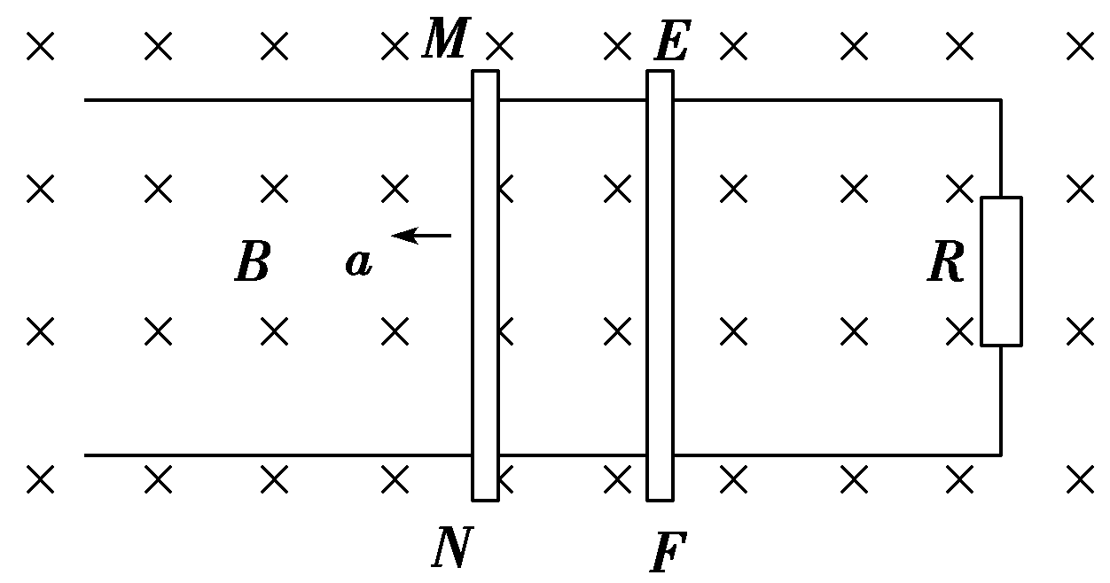
图9421
A．从金属棒MN开始运动到金属棒EF开始运动经历的时间为t＝
B．若从金属棒MN开始运动到金属棒EF开始运动经历的时间为T，则此过程中流过电阻R的电荷量为q＝
C．若从金属棒MN开始运动到金属棒EF开始运动经历的时间为T，则金属棒EF开始运动时，水平拉力F的瞬时功率为P＝(ma＋μmg)aT
D．从金属棒MN开始运动到金属棒EF开始运动的过程中，两金属棒产生的热量相等
【解析】 设EF刚开始运动时其电流大小为I，则通过MN的电流为2I，由题意有BIL＝μmg
根据闭合电路欧姆定律得：E＝2I(R＋0.5R)＝3IR
又E＝BLv，v＝at
联立解得t＝，故选项A正确；
MN棒在T时间内通过的位移为x＝aT²
根据E＝，I＝，Q＝IΔt，ΔΦ＝BLx，得通过MN棒的电荷量为Q＝，
由于两棒的电阻都为R，则此过程中流过电阻R的电荷量为q＝Q＝，故选项B正确；
金属棒EF开始运动时，由BIL＝μmg得I＝
金属棒MN所受的安培力大小为F_{安}＝2BIL
以MN为研究对象：F－μmg－F_{安}＝ma
拉力的功率为P＝Fv
又v＝aT
解得：P＝(ma＋3μmg)aT，故选项C错误；
由于MN棒相当于电源，通过MN的电流是EF电流的2倍，根据Q＝I²Rt可知，MN产生的热量是EF的4倍，故选项D错误．
【答案】 AB
三、非选择题
10．(2014·浙江高考)某同学设计一个发电测速装置，工作原理如图9422所示．一个半径为R＝0.1 m的圆形金属导轨固定在竖直平面上，一根长为R的金属棒OA，A端与导轨接触良好，O端固定在圆心处的转轴上．转轴的左端有一个半径为r＝的圆盘，圆盘和金属棒能随转轴一起转动．圆盘上绕有不可伸长的细线，下端挂着一个质量为m＝0.5 kg的铝块．在金属导轨区域内存在垂直于导轨平面向右的匀强磁场，磁感应强度B＝0.5 T．a点与导轨相连，b点通过电刷与O端相连．测量a、b两点间的电势差U可算得铝块速度．铝块由静止释放，下落h＝0.3 m时，测得U＝0.15 V．(细线与圆盘间没有滑动，金属棒、导轨、导线及电刷的电阻均不计，重力加速度g＝10 m/s²)
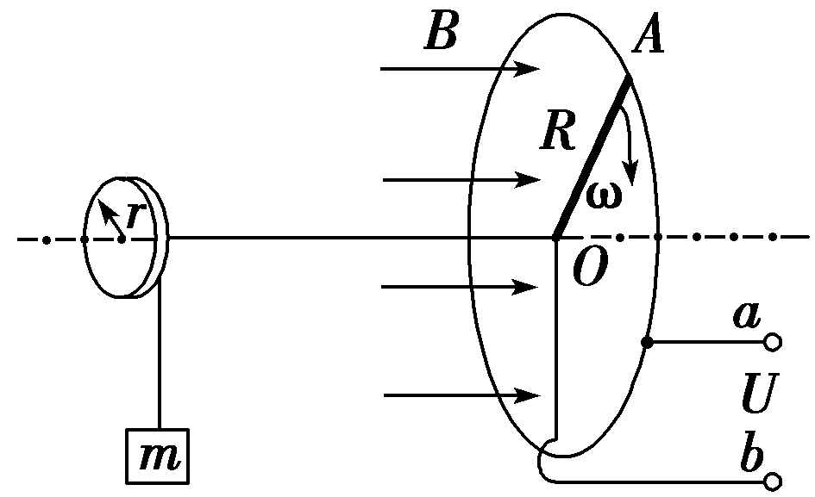
图9422
(1)测U时，与a点相接的是电压表的“正极”还是“负极”？
(2)求此时铝块的速度大小；
(3)求此下落过程中铝块机械能的损失．
【解析】 (1)正极．
(2)由电磁感应定律得U＝E＝
ΔΦ＝BR²Δθ
U＝BωR²
v＝rω＝ωR
所以v＝＝2 m/s.
(3)ΔE＝mgh－mv²
ΔE＝0.5 J.
【答案】 (1)正极 (2)2 m/s (3)0.5 J
11．如图9423所示，ab和cd是两条竖直放置的长直光滑金属导轨，MN和M′N′是两根用细线连接的金属杆，其质量分别为m和2m.竖直向上的外力F作用在杆MN上，使两杆水平静止，并刚好与导轨接触；两杆的总电阻为R，导轨间距为l.整个装置处在磁感应强度为B的匀强磁场中，磁场方向与导轨所在平面垂直．导轨电阻可忽略，重力加速度为g.在t＝0时刻将细线烧断，保持F不变，金属杆和导轨始终接触良好．求：
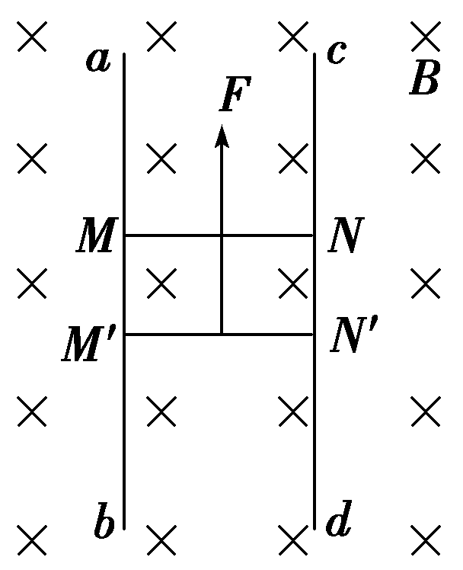
图9423
(1)细线烧断后，任意时刻两杆运动的速度之比；
(2)两杆分别达到的最大速度．
【解析】 设任意时刻MN向上的速度为v₁，M′N′向下的速度为v₂.
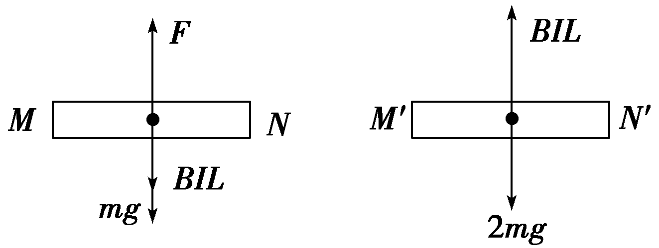
(1)两金属杆所受的安培力大小相等，方向相反，MN受安培力向下，M′N′所受安培力向上，如图所示．
某时刻MN的加速度a₁＝－＝2g－，
同时刻M′N′的加速度a₂＝－＝g－，
因为任意时刻两加速度之比总为＝，
所以＝＝.
(2)当MN和M′N′的加速度为零时，速度最大．
M′N′受力平衡有BIl＝2mg，I＝，E＝Blv₁＋Blv₂，联立得v₁＝，v₂＝.
【答案】 (1)2∶1 (2)

